Group name | EUROPE CLIENT – LVCUL01-2026-2027-EUR-12D11N-CULINARY TOUR | Code | 250603175738
Version | 1 | Sales consultant | Sales team
Group size | 2 -20 pax(s) | Validity | 01 jan 2026 – 31 Dec 2027

LVCUL01-2026-2027-EUR-12D11N-VIETNAM CULINARY TOUR
LVCUL01-2026-2027-EUR-12D11N – TOUR CULINARIO POR VIETNAM
Day 1: Hanoi arrival
Upon arrival at Noibai International airport, meet up your guide and transferred to hotel for refreshment.
Check-in time: 14PM, no early check-in is arranged today
Overnight in Hanoi

Día 1: Llegada a Hanói
A la llegada al aeropuerto internacional de Noi Bai, encuentro con el guía y traslado al hotel para refrescarse.
Hora de check-in: 14:00. No se organiza early check-in este día.
Noche en Hanói.

Day 2: Hanoi City & Street food tour (B/L/D)
After breakfast, set out on a fascinating journey to discover this energetic city. Begin at Ho Chi Minh Mausoleum (closed on every Monday, Friday morning and every afternoon), where you will visit the Presidential Palace, built by the French in the early 20th Century as the residence of the Governor-General of French Indochina. Discover Ho Chi Minh’s house-on-stilts and the One Pillar Pagoda before continuing on to the Temple of Literature. Wander through the halls and courtyards of Vietnam’s first university, built in the 10th Century under the Ly Dynasty and greatly influenced by Confucianism.
Explore Hanoi’s Old Quarter on foot and experience the daily life of Hanoians at the bustling and noisy Dong Xuan Market, one of the biggest and oldest in Hanoi. Sample some of the city’s delicious cuisine on a street food walking tour. Taste local dishes such as Nom du du (green papaya salad), Bun cha (Hanoi-Style vermicelli noodles with grilled pork) and Bánh mì (traditional sandwich on a baguette). Stop off at a quaint little coffee shop in the heart of the Old Quarter to witness the making of Vietnamese egg coffee (ca phe trung). Watch as the staff ‘perform’ this unique process invented during a milk shortage, before enjoying one for yourself.
Later, enjoy watching a performance of Hanoi’s acclaimed water puppets. This traditional Vietnamese art form originated in the villages of the Red River Delta of northern Vietnam. Later, relax and dine on a meal featuring Hanoi grilled fish, at a well-known Cha Ca restaurant specializing in this famous northern Vietnamese dish.
Transfer back to the hotel for an evening at leisure.
Overnight in Hanoi
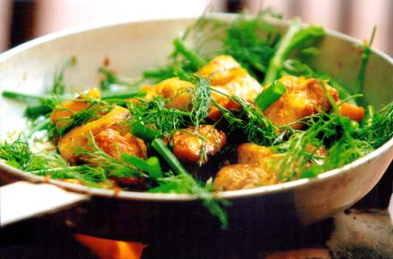 | 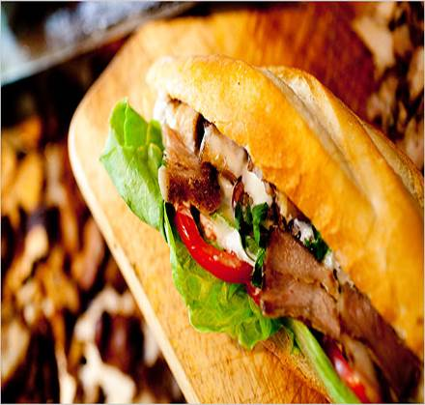 |  | 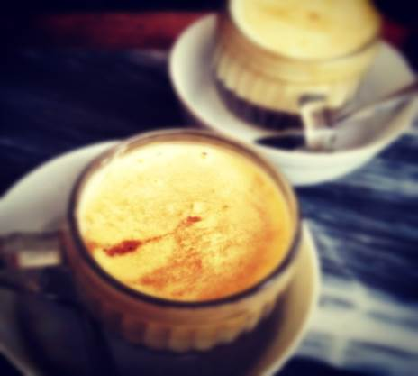
“Cha ca” | Banh My de Hanói |  | Café con huevo especiaal en Hanói
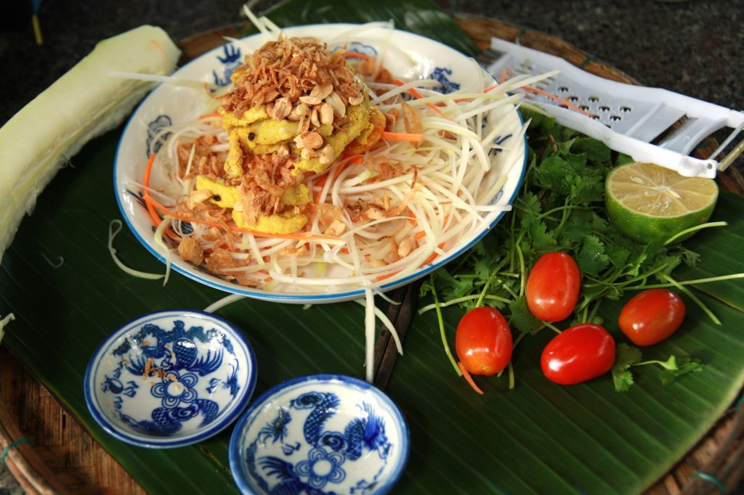 |  | 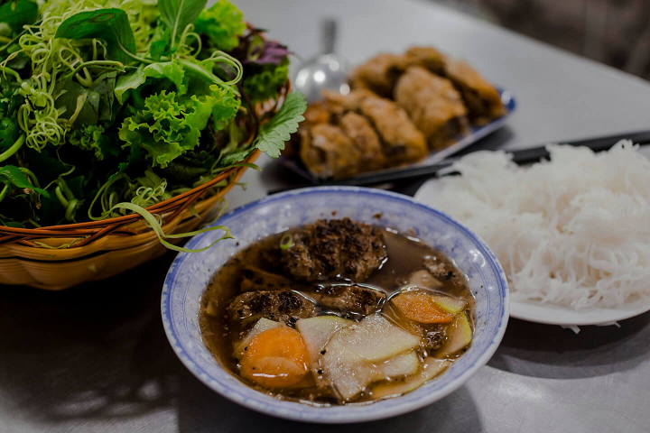
“Papaya Salad” “Bun cha”
Note: the food will be object to be changed based on restaurant availability, customer requirement & the weather conditions. Our tour guide will inform guests upon arrival.

Día 2: Hanói – Rưecorrido por la ciudad y tour de comida callejera (D/A/C)
Después del desayuno, inicio de un fascinante recorrido para descubrir esta ciudad llena de energía. Comienzo en el Mausoleo de Ho Chi Minh (cerrado todos los lunes, viernes y todas las tardes), donde se visitan el Palacio Presidencial, construido por los franceses a principios del siglo XX como residencia del Gobernador General de la Indochina francesa. Descubrimiento de la casa sobre pilotes de Ho Chi Minh y la Pagoda del Pilar Único, antes de continuar hacia el Templo de la Literatura. Paseo por las salas y patios de la primera universidad de Vietnam, construida en el siglo X bajo la dinastía Ly y fuertemente influenciada por el confucianismo.

Exploración a pie del Casco Antiguo de Hanói y experiencia de la vida cotidiana de los hanoianos en el bullicioso y ruidoso mercado Dong Xuan, uno de los más grandes y antiguos de Hanói. Degustación de la deliciosa gastronomía local en un tour a pie de comida callejera. Prueba de platos locales como Nom du du (ensalada de papaya verde), Bun cha (fideos de arroz al estilo de Hanói con cerdo a la parrilla) y Bánh mì (sándwich tradicional en baguette). Parada en una pequeña y encantadora cafetería en el corazón del Barrio Antiguo para presenciar la preparación del café con huevo vietnamita (ca phe trung). Observación del singular proceso creado durante una escasez de leche, antes de disfrutar uno.

Más tarde, disfrute de un espectáculo de marionetas sobre el agua, una forma de arte tradicional vietnamita originada en las aldeas del delta del río Rojo. Luego, cena con pescado a la parrilla al estilo de Hanói en un famoso restaurante especializado en Cha Ca, un plato típico del norte de Vietnam.
Traslado de regreso al hotel y tiempo libre por la noche.
Noche en Hanói.

Nota: Los platos pueden cambiar según la disponibilidad del restaurante, las solicitudes del cliente y las condiciones climáticas. El guía informará a los clientes a su llegada

Day 3: Hanoi local breakfast tour with “Pho”–wake up with local people– Halong on cruise (B/L/D)
Meet our tour guide in the early morning, it is really great time to know how a busy day in Hanoi starts. Follow to our tour guide, breath the pure air and enjoy early birds walking, it is excellent way to get the new experience about this hustle bustle city. Arrival at Hoan Kiem Lake – the symbol of Hanoi capital, it is time to watch hundreds of Hanoians to enjoy their morning exercise “Tai chi” or " Cha Cha Dance" and maybe take part in exercising. The next destination is the very famous restaurant that you could have a traditional breakfast like a Hanoian, you could enjoy chicken/beef noodle soup “Pho bo”. Back your hotel and transfer to Ha Long for overnight on Cruise. The wondrous Ha Long Bay is truly one of Vietnam's most impressive scenic sights. This exciting cruise will provide us a fantastic view of the picturesque scenery blending with the sky and some 3,000 limestone islands rising amazingly from the clear and emerald water. The limestone karsts formations are littered with beaches, grottoes and beautiful caves.
Overnight on cruise
Note: Cruise program is object to be changed without Notice by the weather

Día 3: Tour de desayuno local en Hanói con “Pho” – Vida matutina local – Bahía de Ha Long en crucero (D/A/C)
Encuentro con el guía temprano por la mañana, un excelente momento para conocer cómo comienza un día activo en Hanói. Siguiendo al guía, respire aire puro y observe a las personas madrugadoras caminando; es una excelente forma de obtener una nueva experiencia de esta ciudad tan animada. Llegada al lago Hoan Kiem, símbolo de la capital, para observar a cientos de hanoianos realizando ejercicios matutinos como Tai Chi o baile Cha Cha, e incluso participar si lo desea. El siguiente destino es un restaurante muy famoso donde podrá disfrutar de un desayuno tradicional como un local, degustando Pho bo (sopa de fideos con ternera o pollo). Regreso al hotel y traslado a Ha Long para pasar la noche a bordo del crucero.

La maravillosa bahía de Ha Long es uno de los paisajes más impresionantes de Vietnam. Este emocionante crucero ofrece vistas espectaculares de la combinación del cielo con unas 3.000 islas de piedra caliza que emergen de las aguas claras y verde esmeralda. Las formaciones kársticas albergan playas, grutas y cuevas hermosas.
Noche en crucero.

Nota: El programa del crucero puede cambiar sin previo aviso debido a las condiciones climáticas.

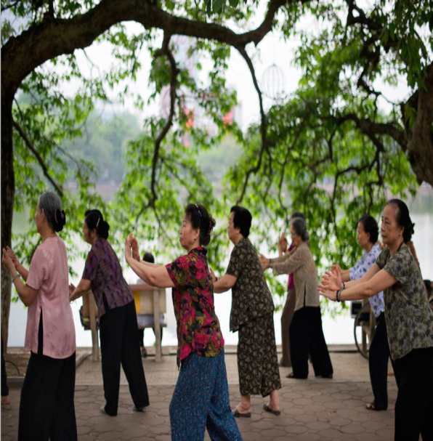  Ejercicio de Tai Chi | 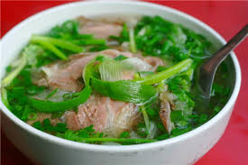  Fideos de Hanói con carne de res

Day 4: Halong – Hanoi – Flight to Danang – Hoian (B )
Rising to the sound of lapping bay waters take part Tai Chi lesson or sitting on the upper deck, you can relax while taking in the breath-taking beauty of the rocky islands rising from the emerald water of the bay. Cruise back to the pier where our vehicle waiting for transfer to airport for your flight to Da Nang then transfer to Hoi An. Arrival in Danang meet up our guide then transfer to Hoian. Check in and relax
Overnight in Hoian
Suggested flight: VN7177 HAN-DAD 1655-1830, Excluded in the quotation

Día 4: Ha Long – Hanói – Vuelo a Da Nang – Hoi An (D)
Despertar con el sonido del agua de la bahía. Participación en una clase de Tai Chi o relajación en la cubierta superior mientras se admira la impresionante belleza de las islas rocosas. Regreso al muelle y traslado al aeropuerto para el vuelo a Da Nang, luego traslado a Hoi An. Llegada, encuentro con el guía, check-in y descanso.
Noche en Hoi An.
Vuelo sugerido: VN7177 HAN–DAD 16:55–18:30 (no incluido en la cotización).

Day 5: Hoian cooking class at Tra Que village – Ancient town city tour & Street food (B/L/D)
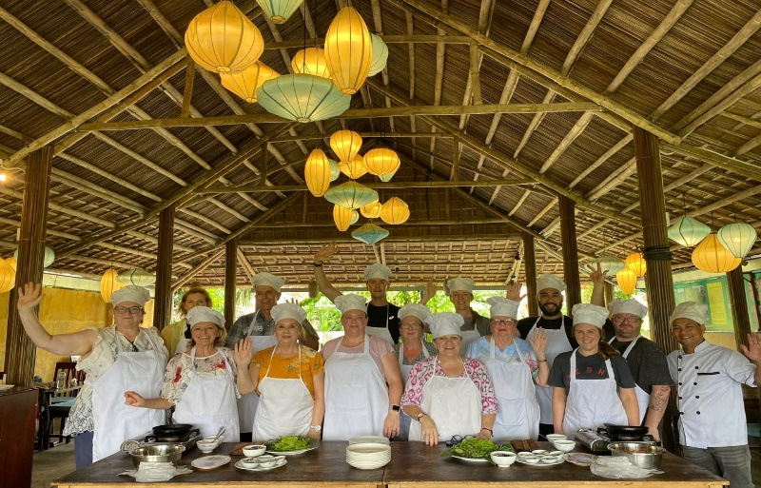
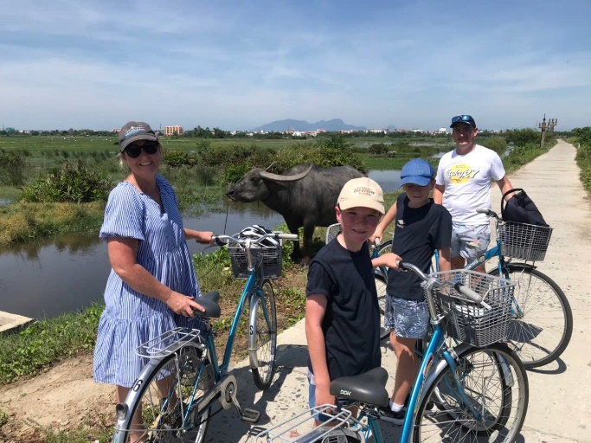

Actividad en bicicleta Clase de cocina

After breakfast, ride a bicycle to Hoi An’s colorful central market. Here you will have the opportunity to interact with the local sellers and learn about the ingredients that will be used in the cooking lesson later, so make sure your camera is handy. Bike onwards to Tra Que vegetable village where you can enjoy a nice refreshing welcome drink then walk through the vegetable gardens where local farmers work on their fields, using the traditional methods they have been using for hundreds of years, no electrical machinery here. Continue a cooking class at the farmers house. Here a local chef will help you learn the traditional ways of preparing and cooking Vietnamese food like: Tra Que Vegetable Salad, Tam Huu (spring onion rolls), Banh Xeo (Vietnamese pancake) & Hoi An fresh spring rolls. You will also have chance to do hand-on rice paper making at the farmer house. Finish off with a delicious lunch of traditional dishes you have prepared yourself!
Please note: Passengers who are not comfortable on a bicycle, a complimentary vehicle transfer can be arranged for this day so you may still take part in included market visit and cooking class.
In the afternoon, enjoy a walking & street food tour of Hoi An Ancient Town. Visit a local family chapel built by prominent merchants and/or official families as the centre of ancestor worship. Also visit a Chinese style Pagoda or Assembly Hall, also the Japanese Covered Bridge Pagoda. The bridge was the first bridge in Hoi An and was constructed in 1593 by the Japanese community of Hoi An to link the town with the Chinese Quarter across the stream. Also visit the Fukien Association Temple, Ceramic Museum and Chua Ong Temple.
This evening for dinner you will enjoy some street food in Hoi An’s ancient town where you may try some typical dishes like chicken rice, Hoành Thánh (Chinese inspired won ton), Bánh Vạc (white rose cake) and Cau Lau (Hoian noodle soup) Then transfer to the hotel where you may enjoy the remainder of the evening at leisure.
Overnight in Hoian
Note: the food will be object to be changed based on restaurant availability , customer requirement & the weather conditions. Our tour guide will inform guests upon arrival.

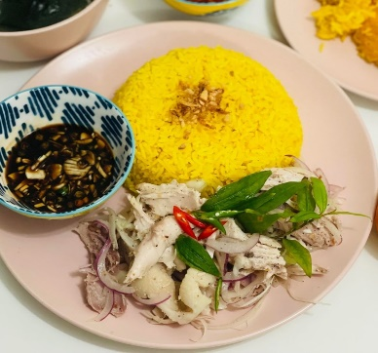 | 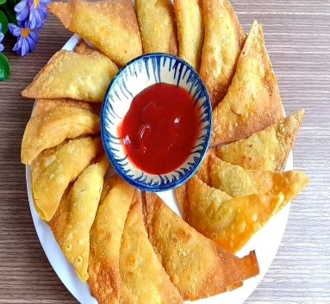 | 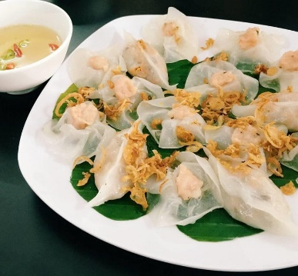 | 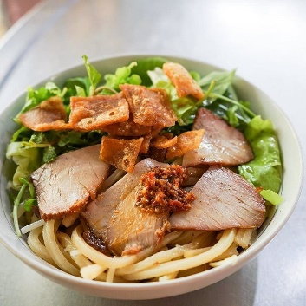
Arroz con pollo | “ Hoành Thánh”  won ton de inspiración china | “ Bánh Vạc”  pastel de rosas blancas | “ Cao Lau  (Sopa de fideos Hoian)
Overnight in Hoian

Día 5: Clase de cocina en la aldea de Tra Que – Visita de la ciudad antigua y comida callejera (D/A/C)
Después del desayuno, paseo en bicicleta hasta el colorido mercado central de Hoi An. Aquí tendrá la oportunidad de interactuar con los vendedores locales y conocer los ingredientes que se utilizarán más tarde en la clase de cocina, por lo que se recomienda tener la cámara preparada. Continúe en bicicleta hasta la aldea de verduras de Tra Que, donde podrá disfrutar de una bebida de bienvenida refrescante y luego caminar por los huertos, donde los agricultores locales trabajan sus campos utilizando métodos tradicionales que han empleado durante cientos de años, sin maquinaria eléctrica. Continúe con una clase de cocina en la casa de los agricultores. Aquí, un chef local le ayudará a aprender las formas tradicionales de preparar y cocinar comida vietnamita como: ensalada de verduras de Tra Que, Tam Huu (rollos de cebollino), Banh Xeo (crepe vietnamita) y rollitos frescos de Hoi An. También tendrá la oportunidad de elaborar papel de arroz de manera práctica en la casa del agricultor. Finalice con un delicioso almuerzo de platos tradicionales preparados por usted mismo.

Nota: Para los pasajeros que no se sientan cómodos en bicicleta, se puede organizar un traslado en vehículo de forma gratuita para este día, de modo que aún puedan participar en la visita al mercado y en la clase de cocina incluidas.

Por la tarde, disfrute de un recorrido a pie y de comida callejera por la ciudad antigua de Hoi An. Visite una capilla familiar local construida por comerciantes destacados y/o familias oficiales como centro de culto a los antepasados. Visite también una pagoda o sala de asambleas de estilo chino, así como la Pagoda del Puente Cubierto Japonés. Este puente fue el primer puente de Hoi An y fue construido en 1593 por la comunidad japonesa de Hoi An para unir la ciudad con el Barrio Chino al otro lado del arroyo. Visite también el Templo de la Asociación Fukien, el Museo de Cerámica y el Templo Chua Ong.

Por la noche, para la cena, disfrutará de comida callejera en la ciudad antigua de Hoi An, donde podrá probar algunos platos típicos como arroz con pollo, Hoành Thánh (wantán de inspiración china), Bánh Vạc (pastel de rosa blanca) y Cau Lau (sopa de fideos de Hoi An). A continuación, traslado al hotel, donde podrá disfrutar del resto de la noche a su aire.
Noche en Hoi An.

Nota: La comida puede estar sujeta a cambios según la disponibilidad de los restaurantes, los requisitos del cliente y las condiciones climáticas. El guía informará a los clientes a su llegada.

Day 6: Hoian free day (B )
Today is your free at to explore Hoian town or consider to book optional tour as below:
Optional tour 1: Bana Hills full day tour (L) –private tour - excluded in the price
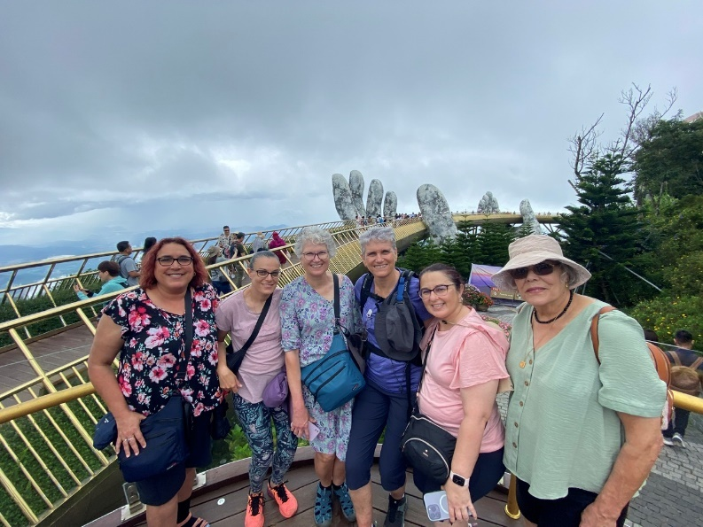
In the morning, make your way to Ba Na Hills, a colonial French hill station established in 1919 with refreshingly cool weather and gorgeous countryside views. Upon arrival, take the world’s longest cable car ride. Enjoy a truly spectacular trip over dense jungle on your way to the hill top! The “Golden Bridge” in Vietnam’s Ba Na Hills has attracted scores of tourists since it opened in June, eager to see a novel piece of architecture famed for its unusual design.
En route to visit the unique architectural the Linh Ung Pagoda and a colossal 24m-high white seated Buddha that’s visible for miles around, Loc Uyen garden and Quan Am Pavilion.
Puente Dorado en Ba Na Hills

Día 6: Hoi An – Día libre (D)
Hoy tendrá tiempo libre para explorar la ciudad de Hoi An o considerar reservar uno de los siguientes tours opcionales:
Tour opcional 1: Ba Na Hills – tour de día completo (A) – tour privado – no incluido en el precio
Por la mañana, traslado a Ba Na Hills, una estación de montaña colonial francesa establecida en 1919, con un clima agradablemente fresco y hermosas vistas del paisaje rural. A la llegada, tome el teleférico más largo del mundo. Disfrute de un viaje verdaderamente espectacular sobre la densa selva camino a la cima de la montaña. El “Puente Dorado” en Ba Na Hills ha atraído a numerosos visitantes desde su apertura en junio, deseosos de contemplar una obra arquitectónica novedosa y famosa por su diseño inusual.
En ruta, visite la pagoda Linh Ung, de arquitectura única, una gigantesca estatua blanca del Buda sentado de 24 metros de altura visible desde kilómetros de distancia, el jardín Loc Uyen y el pabellón Quan Am.

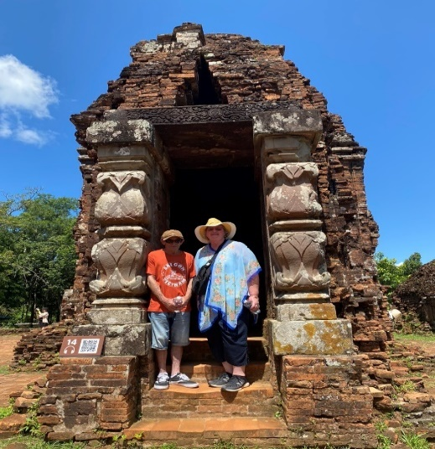
Enjoy buffet lunch at a local restaurant. After lunch, follow your guide to the natural Monkey garden and take the opportunity to conquer The God Mountain at 1487 metres of altitude over sea level, which is the highest peak in central of Vietnam. Then, have a fun time at Fantasy Park – The Entertainment Paradise where you will discover many exciting games, a ghost house and 4D Theatre.
End your tour with hotel drop-off upon arrival in Hoian
Inclusions: Transfers to and from your hotel to Bana Hills, English speaking tour guide, cable car ticket, lunch, mineral water.
Exclusion: tipping, meal and others not mentioned.

Santuario de My Son

Disfrute de un almuerzo buffet en un restaurante local. Después del almuerzo, siga a su guía hasta el Jardín Natural de los Monos y tenga la oportunidad de conquistar la Montaña del Dios a 1.487 metros sobre el nivel del mar, el pico más alto del centro de Vietnam. Luego, diviértase en Fantasy Park – El Paraíso del Entretenimiento, donde descubrirá muchos juegos emocionantes, una casa embrujada y un cine 4D.
Finalice el tour con el traslado de regreso a su hotel en Hoi An.
Inclusiones: traslados de ida y vuelta desde su hotel a Ba Na Hills, guía de habla inglesa, ticket de teleférico, almuerzo, agua mineral.
Exclusiones: propinas, comidas y otros servicios no mencionados.

Optional tour 2: My Son Holy land half day tour – private tour - excluded in the price
In the morning, at 8.30am, your tour guide and driver will come and pick you up for the visiting of My Son Holy land. Honorably recognized as a World Heritage in 1999, My Son Holy Land is captivating in various cultural values. Therefore, it is extremely useful and meaningful for those interested in Southeast Asian culture, which owes its core to ancient Cham culture, to drop off the land. Although time and the wars have destroyed some towers, the remaining sculptural and architectural remnants still reflect the style and history of the art of the Chăm people. Their masterpieces mark a glorious time for the architecture and culture of the Chăm, as well as of Southeast Asia. Drive back to Hoi An.

Inclusions: Transfers to and from your hotel to My Son Holy Land, English speaking tour guide, entrance fee, mineral water.
Exclusion: tipping, meal and others not mentioned.

Our opcional 2: Santuario de My Son – medio día – tour privado – no incluido en el precio
Por la mañana, a las 08:30, el guía y el conductor lo recogerán para visitar el Santuario de My Son. Reconocido oficialmente como Patrimonio de la Humanidad en 1999, el Santuario de My Son posee un gran valor cultural. Por ello, resulta especialmente significativo para quienes están interesados en la cultura del Sudeste Asiático, cuyo núcleo se basa en la antigua cultura Cham. Aunque el paso del tiempo y las guerras han destruido algunas torres, los restos escultóricos y arquitectónicos que permanecen reflejan aún el estilo y la historia del arte del pueblo Cham. Sus obras maestras marcan una época gloriosa de la arquitectura y la cultura cham, así como del Sudeste Asiático. Regreso a Hoi An.

Inclusiones: traslados de ida y vuelta desde su hotel al Santuario de My Son, guía de habla inglesa, entrada, agua mineral.
Exclusiones: propinas, comidas y otros servicios no mencionados.

Day 7: Hoian – Hue half day city tour (B/L )
Today, proceed to Hue by the hillside road of Hai Van Pass, which is considered to have the world’s most beautiful beaches at its two ends and also has “the grandest fortified gateway". On sunny days, tourists have a panoramic view of Da Nang, Son Tra Peninsula and Cu Lao Cham with long golden sand beaches embracing the sea bays. This afternoon enjoy half day city tour in Hue included:
Hue Imperial Citadel: a complex of former working and residence of the Nguyen Dynasty 13 emperors and the royalties. We will admire the great views, beautiful architecture of the Citadel, Hue Royal City as well as the Forbidden City. It’s within these 21 metre-thick, 6.6 metre-high and 10 kilometre-long walls that you’ll find several of the best and most famous sites of Hue City, from the many Ornate Temples, Nine Holy Cannons, Flag Tower, Supreme Harmony Palace, Dynastic Temple, Nine dynastic Urns... to the Forbidden Purple City. Most of the buildings were seriously destroyed by bombs during the French War and Amerian War, and nowaday they are under restoration.
Tu Duc Tomb: Emperor Tu Duc enjoyed the longest reign of any monarch of the Nguyễn dynasty, ruling from 1848 to 1883. With unique architecture and perfect harmony with the natural landscape, Tu Duc Tomb becomes one of the buildings that make the charming beauty of Hue. Tu Duc Royal Tomb was built in the Nguyen Dynasty, deserving to be one of the most attractive and indispensable destinations when traveling to Hue City.
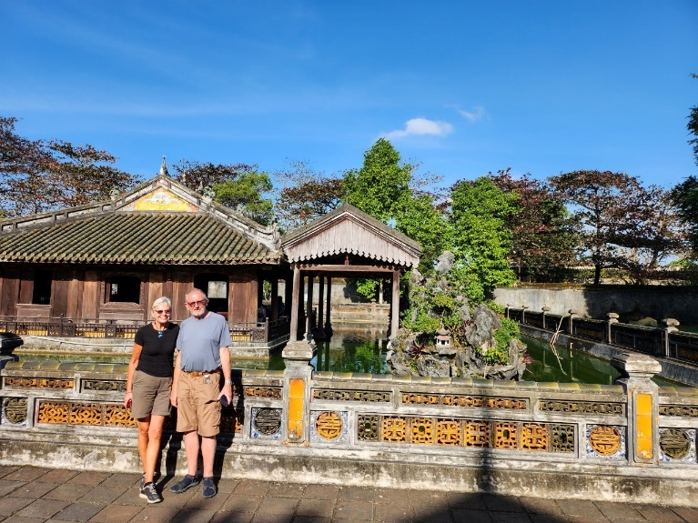
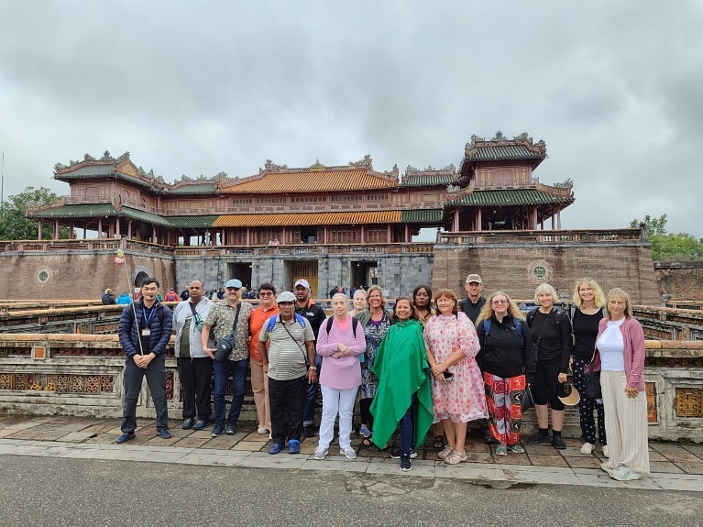
Ciudadela Imperial de Hue Tumba de Tu Duc

Overnight in Hue

Día 7: Hoi An – Hue – tour de ciudad de medio día (D/A)
Hoy, salida hacia Hue por la carretera de montaña del Paso Hai Van, considerado uno de los lugares con las playas más bellas del mundo en ambos extremos y conocido también como “la puerta fortificada más grandiosa”. En días soleados, los turistas pueden disfrutar de una vista panorámica de Da Nang, la península de Son Tra y Cu Lao Cham, con largas playas de arena dorada abrazando las bahías marinas.

Por la tarde, disfrute de un tour de ciudad de medio día en Hue que incluye:
Ciudadela Imperial de Hue: complejo que fue lugar de trabajo y residencia de los 13 emperadores de la dinastía Nguyen y de la realeza. Admiraremos las magníficas vistas y la hermosa arquitectura de la Ciudadela, la Ciudad Imperial de Hue y la Ciudad Prohibida. Dentro de estas murallas de 21 metros de grosor, 6,6 metros de altura y 10 kilómetros de longitud se encuentran muchos de los sitios más famosos de Hue, como templos ornamentados, los Nueve Cañones Sagrados, la Torre de la Bandera, el Palacio de la Suprema Armonía, el Templo Dinástico, las Nueve Urnas Dinásticas y la Ciudad Púrpura Prohibida. La mayoría de los edificios fueron gravemente destruidos por los bombardeos durante la guerra francesa y la guerra americana, y actualmente están en proceso de restauración.

Tumba de Tu Duc: el emperador Tu Duc tuvo el reinado más largo de la dinastía Nguyen, gobernando de 1848 a 1883. Con una arquitectura única y una perfecta armonía con el paisaje natural, la tumba de Tu Duc se convierte en uno de los monumentos que contribuyen al encanto de Hue. Fue construida durante la dinastía Nguyen y es uno de los destinos más atractivos e imprescindibles al visitar la ciudad de Hue.

Noche en Hue.

Day 8: Hue – Flight to Saigon (B/D )
Morning, enjoy a Dragon boat trip on the beautiful and scenic Perfume River of Hue imperial city to visit Thien Mu Pagoda, one of the most fascinating and ancient pagoda in Hue city. The pagoda features a seven successive tiers, each of which is dedicated to a human form taken by the Buddha. Today, the pagoda is surrounded by flowers and ornamental plants. At the far end of the garden stretches a calm and romantic pine-tree forest. It is much well-maintained and very welcoming to all visitors.
Free at Dong Ba market to explore the street food: Bun Bo hue (Hue noddle with beef) Nem Lụi Huế (Grilled Minced Pork on Lemongrass Skewer), Bánh Bèo Huế (Steamed Hue Fern-Shape Cake), Sweet Soup etc (pay on your account)
Afternoon, take the flight to Saigon, check in hotel and dinner at local restaurant.
Overnight in Saigon
Suggested flight: VN6211 HUI-SGN 1615-1815, excluded in the quotation

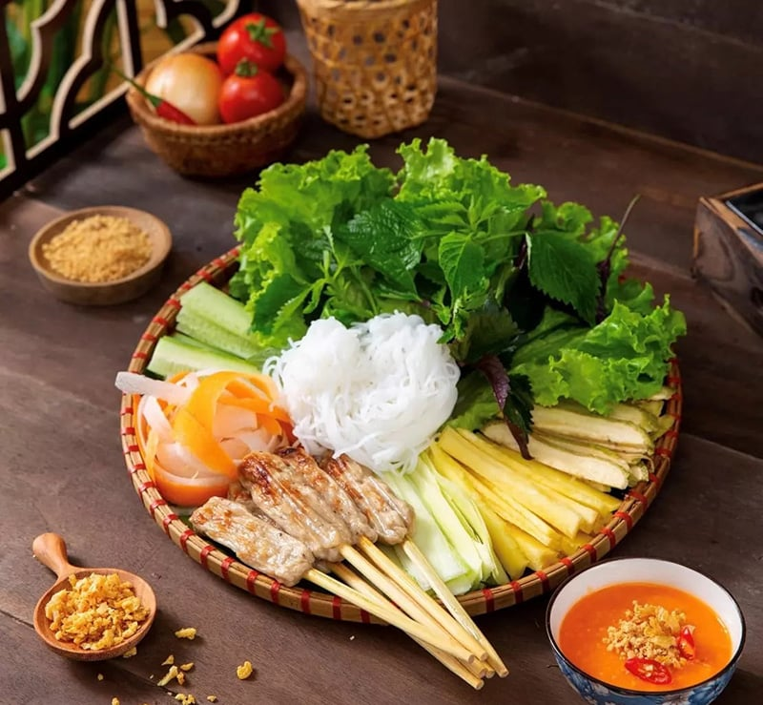
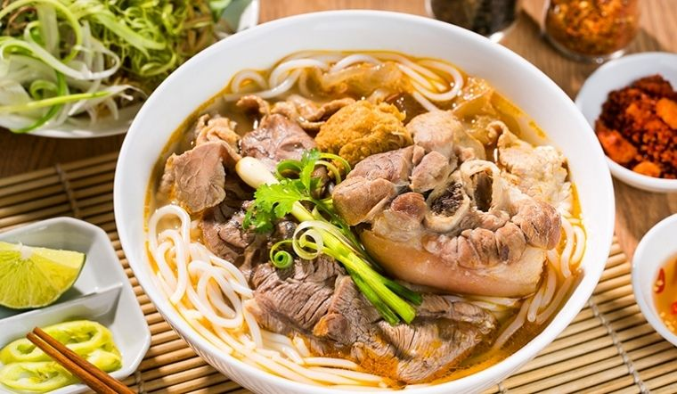

Bun Bo hue (fideos con carne de res de Hue) Nem Lụi (Brochetas de carne de res)
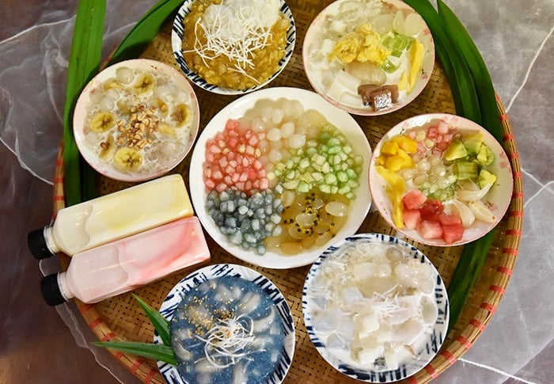
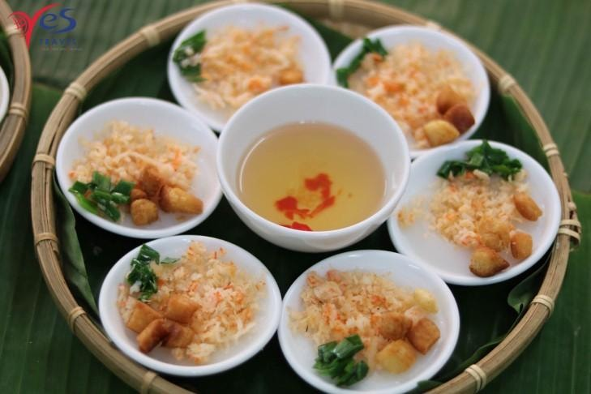

Bánh Bèo Huế (pastel con forma de helecho al vapor) Che Huế (Sopa dulce)

Día 8: Hue – Vuelo a Saigón (D/C)
Por la mañana, disfrute de un paseo en barco dragón por el hermoso y pintoresco río Perfume de la ciudad imperial de Hue para visitar la Pagoda Thien Mu, una de las pagodas más antiguas y fascinantes de Hue. La pagoda cuenta con siete niveles sucesivos, cada uno dedicado a una forma humana adoptada por Buda. Actualmente, está rodeada de flores y plantas ornamentales. Al fondo del jardín se extiende un tranquilo y romántico bosque de pinos, muy bien conservado y acogedor para los visitantes.
Tiempo libre en el mercado Dong Ba para explorar la comida callejera: Bun Bo Hue (sopa de fideos con ternera), Nem Lụi Hue (brochetas de cerdo picado a la parrilla con hierba limón), Bánh Bèo Hue (pastel de arroz al vapor con forma de helecho), postres dulces, etc. (pago por cuenta propia).
Por la tarde, vuelo a Saigón, check-in en el hotel y cena en un restaurante local.
Noche en Saigón.
Vuelo sugerido: VN6211 HUI–SGN 16:15–18:15 (no incluido en la cotización).
Day 9: Saigon – Cai Be & Tan Phong islet with cooking class at local Mekong Ecolodge– Can Tho (B/L/D)
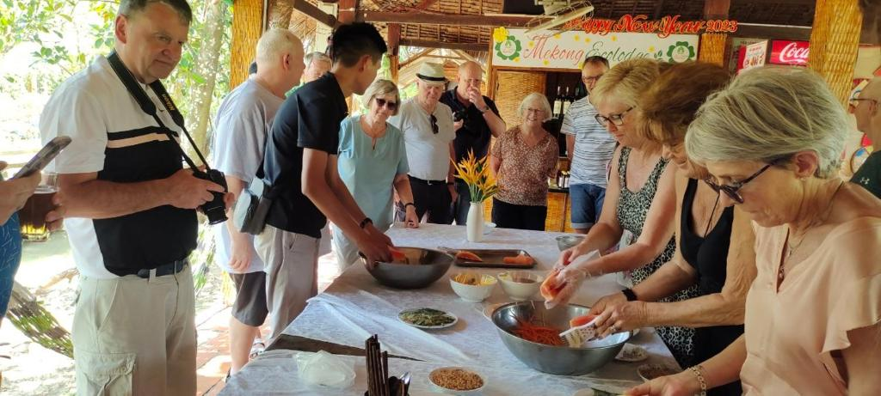
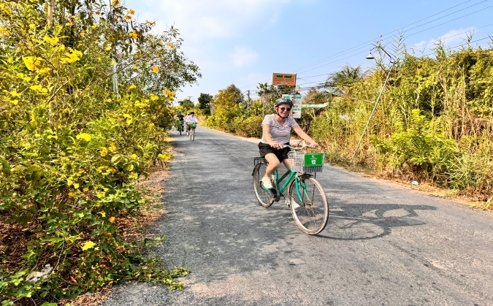

Clase de cocina en Mekong Lodge Actividad en bicicleta

This morning, you will be picked up at the hotel and transferred to Cai Be province in Mekong Delta. Upon arrival, we will pay a short visit to Cao Dai Temple and Cai Be Cathedral, one of the destinations that most people visit on one day trip here.
Mekong Ecolodge boat picks up guests at Cai Be tourist pier, disembarks to visit Com candy craft village, where guests can see the production process of candy nuggets and try freshly baked sweet nuggets. The next destination is to visit the bee farm for honey At Uncle Tu Dangs house, here, guests will hear Uncle Tu introduce the process of beekeeping for honey as well as the characteristics of each bee species, then try a cup of honey tea with the host, goodbye Uncle Tu. The ship continues to take guests to Tan Phong island to experience garden tourism, visit local specialty fruit gardens such as: Rambutan, Longan, Plum, Jackfruit.... seasonal fruits.
Next, visitors come to Uncle 5 On’s house to participate in the garden folk music exchange with local garden artists and enjoy a cup of tea and welcome fruit of the host. Farewell to Uncle 5 On’s house, guests continue to experience dinghy sailing in a small canal around Tan Phong island to Mekong Ecolodge to rest, then cook and have lunch. After lunch, you take a walk around the Mekong Ecolodge campus to see fruit gardens and colorful flower gardens. Here, guests can pick and use fruits for free on the spot such as: Apples, Guava, To Nu jackfruit...(.... seasonal fruits)
13h00: Guests will start the journey to discover and participate in activities with the people on Tan Phong island. First, we go to sisters house to see the process of making rice paper rolls, go to aunts house to see how to knit a hammock with banana rope, go to Thao’s house to learn how to knit water hyacinth, guests can knit one themselves. Beautiful gifts with the guidance of Ms. Thao. Goodbye Ms. Thảo cycling back to Ecolodge to participate in making jackfruit leaf cake with the guidance of Ms. Tam. The cake is said to be a specialty of Tan Phong island - guests will make cakes and enjoy together.
Around 16:00: The boat takes guests back to Cai Be tourist pier, say good bye to the Mekong Ecolodge then transfer to Can Tho.
Overnight in Cantho
Note: The full day activities at Mekong Ecolodge is object to be changed by the road condition

Día 9: Saigón – Cai Be y el islote Tan Phong con clase de cocina en Mekong Ecolodge – Can Tho (D/A/C)
Por la mañana, recogida en el hotel y traslado a la provincia de Cai Be, en el delta del Mekong. A la llegada, breve visita al Templo Cao Dai y a la Catedral de Cai Be, dos de los lugares más visitados en excursiones de un día.
El barco de Mekong Ecolodge recoge a los visitantes en el muelle turístico de Cai Be y los lleva a visitar el pueblo artesanal de dulces de arroz, donde podrán observar el proceso de elaboración y degustar dulces recién horneados. A continuación, visita a una granja apícola en la casa del tío Tu Dang, donde se explica el proceso de cría de abejas y las características de cada especie, seguida de una degustación de té con miel.
El barco continúa hacia la isla Tan Phong para experimentar el turismo de jardines y visitar huertos de frutas locales como rambután, longan, ciruela, yaca, entre otras frutas de temporada.
Luego, visita a la casa del tío 5 On para participar en un intercambio de música folclórica del jardín con artistas locales y disfrutar de té y frutas de bienvenida. Después, paseo en bote pequeño por los canales alrededor de la isla Tan Phong hasta Mekong Ecolodge para descansar, cocinar y almorzar. Tras el almuerzo, paseo por el recinto del ecolodge para ver huertos frutales y jardines floridos, donde los huéspedes pueden recoger y consumir frutas gratuitamente según la temporada.
A las 13:00, inicio de actividades con los habitantes de la isla Tan Phong: visita a la casa de una hermana para ver la elaboración de rollos de papel de arroz, a la casa de una tía para aprender a tejer hamacas con fibra de plátano, y a la casa de Thao para aprender a tejer jacinto de agua, pudiendo elaborar un recuerdo propio con su guía. Luego, regreso en bicicleta al ecolodge para participar en la elaboración del pastel de hoja de yaca, una especialidad de la isla, guiados por la señora Tam, para luego degustarlo juntos.
Alrededor de las 16:00, el barco regresa al muelle turístico de Cai Be, despedida de Mekong Ecolodge y traslado a Can Tho.
Noche en Can Tho.

Nota: las actividades de día completo en Mekong Ecolodge pueden modificarse según las condiciones de la carretera.

https://www.mekongecolodge.com.vn/
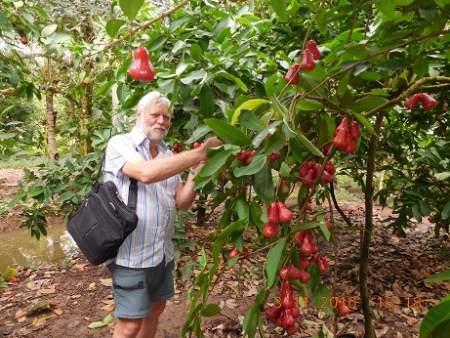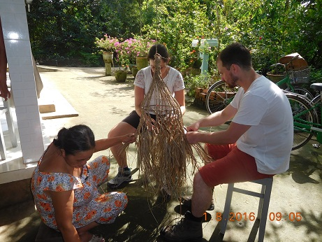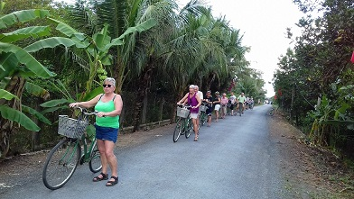
Huerto frutal Fabricación de hamacas de fibra de plátano Tour en bicicleta

Day 10: Cai Rang market – Saigon (B/L)
Your morning in Can Tho will begin with a gentle trip through the picturesque canals and waterways in a small boat, taking in the sultry scenery and daily activities of the small boat vendors of Cai Rang markets who live along these Mekong canals, as well as stopping at the spectacular Cai Rang floating market – the largest in the entire Mekong Delta. Before cruising back to land enjoy tropical fruits at the Tu Dung Garden House. After enjoying lunch at a local restaurant, you will be transferred back to your hotel in Saigon.
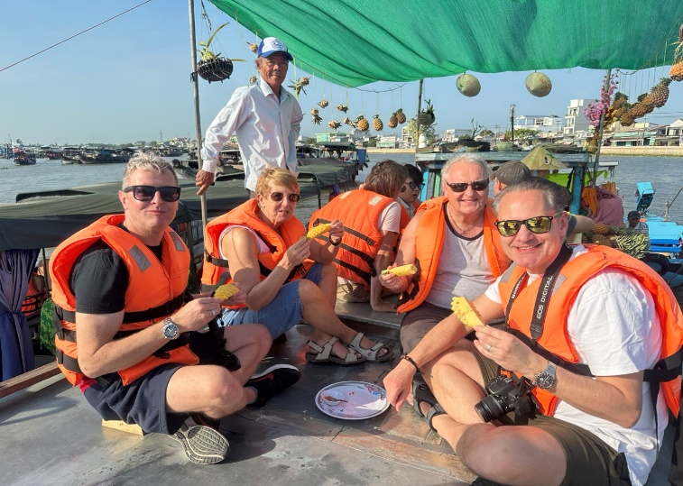
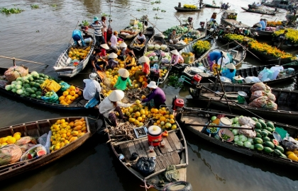
Overnight in Saigon
Mercado de Cai Rang

Día 10: Mercado flotante Cai Rang – Saigón (B/L)
Su mañana en Can Tho comenzará con un tranquilo paseo por los pintorescos canales y vías fluviales en una pequeña embarcación, disfrutando del seductor paisaje y las actividades cotidianas de los vendedores ambulantes de los mercados de Cai Rang, que viven a lo largo de estos canales del Mekong. Además, hará una parada en el espectacular mercado flotante de Cai Rang, el más grande de todo el delta del Mekong. Antes de regresar a tierra, disfrute de frutas tropicales en la Casa del Jardín Tu Dung. Tras disfrutar de un almuerzo en un restaurante local, le trasladaremos de regreso a su hotel en Saigón.
Noche en Saigón.

Day 11: Saigon- Cu chi tunnels (B)
This morning you will be picked up from the hotel and head to the Cu Chi Tunnels (approx. 75km) for a half day tour. The Cu Chi Tunnels were constructed by Vietnamese fighters during the country’s long fight for independence. The network of tunnels that make up this underground city include living rooms, kitchens, hospitals, weapons factories, storage facilities and a command centre. The tunnel system was an excellent way for the Vietcong to move around the countryside undetected by foreign troops and was at one stage home to around 10,000 people. After exploring these tunnels along with nearby remains of American tanks and numerous bomb craters drive back to Ho Chi Minh City arriving in the mid-afternoon.
Free at leisure or consider to book optional tour:
Optional tour 3: Saigon After dark night food tour (Joined tour)
Inclusion: Joined English speaking guide, Vespa driver, street food
Tour start every: night from 6 :00 pm to 10 :00 pm
Duration: 4 to 4,5 hours
Inclusion: Joined English speaking guide, Vespa driver, street food
Tour Includes: Classic Vespa scooters, all food and drink includes ,live bar music and drink full-face Helmet, Safe Drivers, English speaking tour guide, entrance fees & cold water throughout, free pick-up and drop-off, rain poncho (if needed), pictures from your tour, lots of fun!
As you know Saigon is the biggest and most energetic city in Vietnam with the population of more than 10 million with more than 5 million of scooter, most people in Saigon travel by scooter or Vespa , and we would like to share with you the interesting way to explore the Saigon city by night by special vintage Vespa it fun and also make you feel back of Saigon in 1950, on the tour not only rider vintage Vespa to explore city, we love to share with you about our traditional food , watching life passing by, how about you? Are you looking for a unique experience in Saigon? Let join us!
First our experience driver on a vintage Vespa will pick you up from your hotel, then we will bring you to our Venue, to have a welcome drink at a local bar for you have a free drink and to enjoy the panorama of Saigon.
Then we bring around the City, to enjoy the landmarks of Saigon, to small alley where you see the real life of Saigonese. Our first stop for dinner is a local restaurant where we would like to introduce to you our local specialties like: Vietnamese Pancake, spring rolls...
After that, we continue our Discovery of Saigon to local Seafood restaurant, another experience for you to taste the seafood with great ambience of the local. The trip is not done yet, the fun things is still waiting for you after. We would like to bring to the local acoustic music Cafe to have some desert of drink, to enjoy some music performed by Vietnamese singers.
Our last stop before get back to the hotel will be bar, where you can enjoy Rock music or Jazz, now you can say you experience the Saigon Night Life.
Highlights – local street food sea food, pancake ... loft top bar to see sunset, live music bar, rider to see city night life

Día 11: Saigón – Túneles de Cu Chi (D)
Por la mañana, será recogido en el hotel y se dirigirá a los Túneles de Cu Chi (aprox. 75 km) para una excursión de medio día. Los Túneles de Cu Chi fueron construidos por los combatientes vietnamitas durante la larga lucha del país por la independencia. La red de túneles que conforma esta ciudad subterránea incluye salas de estar, cocinas, hospitales, fábricas de armas, áreas de almacenamiento y un centro de mando. El sistema de túneles fue una excelente manera para que el Vietcong se desplazara por el campo sin ser detectado por las tropas extranjeras y, en su momento, llegó a albergar a unas 10.000 personas. Tras explorar estos túneles, junto con los restos cercanos de tanques estadounidenses y numerosos cráteres de bombas, regreso a la ciudad de Ho Chi Minh, llegando a primera hora de la tarde.

Tiempo libre o posibilidad de reservar un tour opcional:

Tour opcional 3: Saigón After Dark – Tour nocturno gastronómico (tour compartido)

Incluye: Guía de habla inglesa (tour compartido), conductor de Vespa, comida callejera
Horario de salida: Todas las noches de 18:00 a 22:00

Duración: 4 – 4,5 horas
Incluye: Guía de habla inglesa (tour compartido), conductor de Vespa, comida callejera

El tour incluye: Scooters Vespa clásicas, toda la comida y bebidas incluidas, música en vivo en bares y bebidas, casco integral, conductores seguros, guía de habla inglesa, entradas, agua fría durante todo el recorrido, recogida y regreso gratuitos al hotel, poncho para la lluvia (si es necesario), fotos del tour, ¡mucha diversión!
Como ya sabe, Saigón es la ciudad más grande y dinámica de Vietnam, con una población de más de 10 millones de personas y más de 5 millones de motocicletas. La mayoría de los habitantes de Saigón se desplazan en moto o Vespa, y nos gustaría compartir con usted una forma interesante de explorar la ciudad de Saigón por la noche en una Vespa clásica especial. Es divertido y además le hará sentir como si regresara al Saigón de la década de 1950. En el tour no solo viajará en una Vespa clásica para descubrir la ciudad, sino que también nos encanta compartir con usted nuestra comida tradicional y observar la vida cotidiana. ¿Qué le parece? ¿Está buscando una experiencia única en Saigón? ¡Únase a nosotros!
Primero, nuestro conductor experimentado en una Vespa clásica le recogerá en su hotel y luego le llevará a nuestro punto de encuentro para disfrutar de una bebida de bienvenida en un bar local, donde tendrá una bebida gratuita y podrá disfrutar de la vista panorámica de Saigón.
A continuación, recorreremos la ciudad para disfrutar de los lugares emblemáticos de Saigón y de los pequeños callejones donde podrá ver la vida real de los habitantes locales. Nuestra primera parada para la cena será un restaurante local, donde nos gustaría presentarle nuestras especialidades locales como: tortitas vietnamitas, rollitos de primavera…
Después, continuamos nuestro descubrimiento de Saigón hacia un restaurante local de mariscos, otra experiencia para degustar mariscos en un ambiente muy local. El viaje aún no ha terminado; lo mejor todavía le espera. Le llevaremos a un café local de música acústica para disfrutar de un postre o una bebida y escuchar música interpretada por cantantes vietnamitas.
Nuestra última parada antes de regresar al hotel será un bar, donde podrá disfrutar de música rock o jazz; entonces podrá decir que ha experimentado la vida nocturna de Saigón.

Puntos destacados – comida callejera local, mariscos, tortitas…, bar en la azotea para ver la puesta de sol, bar con música en vivo, recorrido en Vespa para descubrir la vida nocturna de la ciudad.

Day 12: Saigon departure (B)
Following breakfast the day is left at leisure before transferring to the airport for your evening flight back to your home, or continue on to your chosen extension.
Ends of the main tour!

End of services
Día 12: Salida de Saigón (D)
Después del desayuno, tiempo libre hasta el traslado al aeropuerto para su vuelo de regreso por la noche o continuación con el programa de extensión elegido. Fin del tour principal.
Fin de servicios
List of accommodations
Lista de alojamientos
Location  Ubicación | 4 star | 5 star
Ha Noi | Sunway, Lacasa hotel, The Q, MK Premier* * * * (ROH) | Pan Pacific, Apricot, Du Parc * * * * * (Deluxe)
Halong/ Lan Ha Bay cruise | Indochina Sails, Crown Legend, Calypso cruise; 2D1N; Night Cabin; Deluxe ocean view | Paradise Elegance, Paradise Grand, Ambassadorcruise; 2D1N; Night Cabin; Deluxe ocean view)
Hoian | Silkotel, Hoian Central, Hoian Historic, Wyndham Garden* * * * (ROH room) | Palm Garden, Allegro, Royal Gallery * * * * * (ROH room)
Hue | Romance,Moonlight * * * * (Deluxe) | Silk Path Grand Hue * * * * * (Deluxe)
Ho Chi Minh | Kin, Paragon, Northen Charm, Muong Thanh Grand* * * * (ROH) | New Word * * * * * (Deluxe)  Pullman * * * * * Superior
Can Tho | Muong Thanh Luxury Cantho * * * * *  (Deluxe) | Sheraton Can Tho* * * * *  (Deluxe)

Rates and Conditions
Prices are in USD per person, based on two guests sharing a twin or double room in the hotels mentioned above.
Below rates are not valid for the period of Christmas, New Year (normally from 20 Dec to 10/ 15 Jan), Vietnamese New Year, Independence Day (30 April), May Day (01 May), National Day (02 Sep), etc. Please contact us for further details in terms of specific dates.
SGL SUP: Single supplement

Tarifas y condiciones
Los precios están expresados ​​en dólares estadounidenses por persona, en base a dos huéspedes compartiendo habitación doble o twin en los hoteles mencionados.
Las tarifas a continuación no son válidas para Navidad, Año Nuevo (normalmente del 20 de diciembre al 10/15 de enero), Año Nuevo chino/vietnamita, Día de la Independencia (30 de abril), Primero de Mayo, Día Nacional (2 de septiembre), entre otros. Para más información sobre fechas específicas, contáctenos.
SGL SUP: Suplemento individual

High Season
01 Jan 2026 – 30 Apr 2026 & 01 Oct 2026 – 31 Dec 2026

Temporada alta 2026
01 de enero de 2026 – 30 de abril de 2026 y 01 de octubre de 2026 – 31 de diciembre de 2026
Group size/  Price per person in USD | 2 | 3 | 4 | 5-7 | 8-9 | 10-15 | 16-20 | SGL supplement
Group size/  Price per person in USD | NO FOC |  |  |  |  |  | 1 FOC in twin | SGL supplement
4* | 1,568 | 1,340 | 1,197 | 1,082 | 1,008 | 953 | 954 | 496
5* | 1,934 | 1,724 | 1,595 | 1,500 | 1,426 | 1,420 | 1,410 | 895
Low Season
01 May 2026-30 Sept 2026

Temporada baja 2026
1 de mayo de 2026 - 30 de septiembre de 2026
Group size/  Price per person in USD | 2 | 3 | 4 | 5-7 | 8-9 | 10-15 | 16-20 | SGL supplement
Group size/  Price per person in USD | NO FOC |  |  |  |  |  | 1 FOC in twin | SGL supplement
4* | 1,552 | 1,325 | 1,181 | 1,067 | 994 | 938 | 939 | 480
5* | 1,883 | 1,673 | 1,544 | 1,450 | 1,376 | 1,366 | 1,356 | 844
Extra Cost For Flight Ticket
(Airfare could be changed without prior notice)
- Hanoi-Danang : 90USD-100USD-110USD-120USD/pax
- Hue -Saigon: 90USD-100USD-110USD-120USD/pax

Costo adicional por boleto de avión en clase económica
(El precio del boleto aéreo puede variar sin previo aviso)
- Hanói-Danang: 90 USD-100 USD-110 USD-120 USD/persona
- Hue-Saigón: 90 USD-100 USD-110 USD-120 USD/persona

High Season
01 Jan 2027 – 30 Apr 2027 & 01 Oct 2027 – 31 Dec 2027

Temporada alta 2027
01 de enero de 2027 – 30 de abril de 2027 y 01 de octubre de 2027 – 31 de diciembre de 2027
Group size/  Price per person in USD | 2 | 3 | 4 | 5-7 | 8-9 | 10-15 | 16-20 | SGL supplement
Group size/  Price per person in USD | NO FOC |  |  |  |  |  | 1 FOC in twin | SGL supplement
4* | 1,577 | 1,355 | 1,220 | 1,104 | 1,034 | 976 | 978 | 508
5* | 2,004 | 1,786 | 1,654 | 1,559 | 1,488 | 1,474 | 1,464 | 939
Low Season
01 May 2027-30 Sept 2027

Temporada baja 2027
1 de mayo de 2027 - 30 de septiembre de 2027
Group size/  Price per person in USD | 2 | 3 | 4 | 5-7 | 8-9 | 10-15 | 16-20 | SGL supplement
Group size/  Price per person in USD | NO FOC |  |  |  |  |  | 1 FOC in twin | SGL supplement
4* | 1,562 | 1,344 | 1,211 | 1,086 | 1,016 | 959 | 959 | 491
5* | 1,955 | 1,738 | 1,606 | 1,511 | 1,440 | 1,422 | 1,412 | 891
Extra Cost For Flight Ticket
(Airfare could be changed without prior notice)
- Hanoi-Danang : 90USD-100USD-110USD-120USD/pax
- Hue -Saigon: 90USD-100USD-110USD-120USD/pax

Costo adicional por boleto de avión en clase económica
(El precio del boleto aéreo puede variar sin previo aviso)
- Hanói-Danang: 90 USD-100 USD-110 USD-120 USD/persona
- Hue-Saigón: 90 USD-100 USD-110 USD-120 USD/persona

Optional costs
Costos opcionales
Whole year 2026-2027
Costos opcionales
Group size/ Price per person  Tamaño del grupo/Precio por persona | 2 | 3 | 4 | 5-7 | 8-9 | 10-15 | 16-20  1 FOC
Optional tour 1: Ba Na hill with lunch (private tour)  Tour opcional 1: Colina Ba Na con almuerzo (tour privado) | 122 | 108 | 98 | 90 | 86 | 82 | 84
Optional tour 2: My Son without lunch (private tour)  Tour opcional 2: My Son sin almuerzo (tour privado) | 58 | 46 | 40 | 33 | 29 | 27 | 25
Optional tour 3: Joined tour- Saigon after dark night food tour  Tour opcional 3: Tour combinado - Tour gastronómico nocturno en Saigón al anochecer | 107 | 107 | 107 | 104 | 102 | 96 | 103

Child policy:
✓ Infant (under 2 years old) : Free of charge (sharing bed with their parents, 01 child maximum in the double/ twin room and maximum 2 children in one group)
✓ Child from 02 – 10 years old
▪ With extra bed or mattress on Halong Cruise: 75% rate of adult
▪ Without extra bed : 65% rate of adult
▪ Child in twin room : 90% rate of adult
✓ Child 11 years old and above : 100 % rate as adult

Política de niños:
- Bebé (menor de 2 años) : Gratis (compartiendo cama con sus padres, máximo 1 niño en
habitación doble/twin y máximo 2 niños en un grupo)
- Niño de 2 a 10 años
- Con cama supletoria o colchón en el crucero de Halong: 75% de la tarifa de un adulto
- Sin cama supletoria: 65% de la tarifa de un adulto
- Niño en habitación doble: 90% de la tarifa de un adulto
Niño de 11 años o más: Tarifa del 100 % como adulto

Inclusions | Exclusions
  • Accommodation in the category chosen or similar (subject to availability)
  • Meals as mentioned in the program. B= Breakfast, L=Lunch, D=Dinner
  • All local boat rental as mentioned in the program. Cruise 02 days 01 night on sharing cruise in Ha Long Bay/ Lan Ha Bay
  • Transfer from and to the airports by private vehicle with A/C. Transportation by private vehicle with A/C.
  • All entrance fees and sightseeing as mentioned in the program.
  • Streetfood tour in Hanoi/Hoian
  •cooking class as mentioned in the program.
  • Local English speaking guide(s) as mentioned.
  +01 guide in Hanoi-Halong. In house English speaking guide in Halong
  +01 guide in Hoian-Hue
  +01 guide in Saigon Mekong
  • Mineral water (02 bottles of 500 ml per pax per day)
  • Meals and drinks which are not mentioned in the program
  • Travel insurance
  • International flight tickets and airport taxes. All internal/ regional flight tickets in economy class
  • Visa fees upon arrival in Vietnam
  • TIPPING for local guide and van driver
  *2 – 4 pax: 10 USD/ pax/ day
  *5 pax up: 6 USD/ pax/ day
  *Suggested TIPPING for bellboy, boat crew, sampan driver: depend your satisfaction
  • Any services not clearly mentioned in the program

Incluidos | Excluidos
• Alojamiento en la categoría elegida o similar (sujeto a disponibilidad)  • Comidas según lo mencionado en el programa: D=  Desayuno, A= Almuerzo, C= Cena  • Todos los alquileres de barcos locales mencionados en el programa. Crucero de 2 días / 1 noche en crucero compartido en la bahía de Ha Long / bahía de Lan Ha  • Traslados desde y hacia los aeropuertos en vehículo privado con aire acondicionado. Transporte terrestre en vehículo privado con aire acondicionado.  • Entradas y visitas turísticas según lo mencionado en el programa  • Tour de comida callejera en Hanói / Hoi An  • Clase de cocina según lo mencionado en el programa  • Guía(s) local(es) de habla inglesa según lo  Mencionado  - 01 guía en la ruta Hanói – Ha Long. Guía interno de habla inglesa en Ha Long  - 01 guía en la ruta Hoi An – Hue  - 01 guía en la ruta Saigón – Mekong  • Agua mineral (02 botellas de 500 ml por persona por día) | • Comidas y bebidas no mencionadas en el programa  • Seguro de viaje  • Billetes de vuelos internacionales y tasas aeroportuarias. Todos los vuelos internos/regionales en clase económica.  • Tasas de visado a la llegada a Vietnam.  • PROPINAS para el guía local y el conductor de la  furgoneta  * 2-4 personas: 10 USD cada persona por día  * A partir de 5 personas: 6 USD cada persona por día  *Propinas sugeridas para botones, tripulación del barco y conductor del sampán: según su satisfacción  • Cualquier servicio no mencionado claramente en el programa.

GENERAL TERMS & CONDITIONS
Remarks for check in and check out schedules
Check in time: at hotel: after 14h00 – on cruise: before 12h00.
Check out time: at hotel & on cruise: before 12h00
Remarks for itinerary
The itinerary and schedule are subject to change due to local traffic situations, weather conditions; flight, or any un-foreseen circumstances or local authority decision. LV Travel reserves full rights to replace all items with same values for guests.
Remarks for meal
Meals are fusion on local food with daily normal buffet breakfast at hotel. Guests should advise any special food preferences, allergies or dietary requirements at least one (1) week prior to the arrival date.
Remarks for the price
16 full paying pax group is granted one FOC based on half twin (exclusive of extra service).
Please be aware that any changes in the itinerary due to unforeseen circumstances might result in increase in pricing.
Any damage caused to all services during the stay shall be payable by the passengers.
Validity
All prices quoted to the Client/Agent are on a net basis in United States Dollars and valid according to the date specified on the LV Travel printed tariffs and/or quotation and/or invoice issued to the Client/Agent. LV Travel warrants that the prices or rates quoted to the Client/Agent are correct at the time of issuance or invoice but are subject to change in line with market, tax or currency fluctuation, with or without prior notice.
Payment method
Unless otherwise agreed by LV Travel, client’s payment shall be executed by bank transfer, to the LV travel’s bank account clearly noted in all the invoices. Every party shall take care of the transfer fees occurring with its relevant bank.
Payment conditions for domestic or international flights : We will check case by case.
Payment conditions for land tour without flights:
-Upon the confirmation of the document: a deposit of 30% total price is required 03 months prior to the group’s arrival in Indochina, in order to secure all services
- The full payment of entire 70% of the total price must be transferred to the LV travel’s bank account 30 days prior to the group arrival in Indochina, if not agreed otherwise.
Cancellation of domestic or international flights: We will check case by case.
Cancellation policy:
- All cancellations should be made in writing and should be acknowledged by LV travel.
-Cancellation Rules for Land Tour, not apply for domestic or international flights (if any).
- Cancellation more than 45 days prior to the group arrival: No Charge. Deposit shall be deducted into the next bookings, except specified suppliers require cancellation fees.
- Cancellation between the 45th and 31st day prior to the group arrival: 25% of the total tour price.
- Cancellation between the 30th and 23rd day prior to the group arrival: 30% of the total tour price.
- Cancellation between the 22nd and 16th day prior to the group arrival: 40% of the total tour price.
- Cancellation between the 15nd and 09th day prior to the group arrival: 60% of the total tour price.
- Cancellation between the 08nd and 03rd day prior to the group arrival: 80% of the total tour price.
- Cancellation between the 02nd and 0th day prior to the group arrival: 100% of the total tour price.
- In case the tour participant(s) shorten or interrupt the tour of their own accord there will be no reimbursements.
- Reduction in the number of passengers against requested bookings is considered and treated as cancellations.
- If the balance of the tour invoice is not received by the deadline of 14 days prior to the group arrival, LV Travel will reserve the right to cancel the reservation without indemnity or any reimbursement.
- If LV Travel is forced to cancel the departure due to unforeseeable reasons, the participants will be fully reimbursed without intention to claim for any indemnities.

Contact details
Hotline for sales (ms Moon) | +84 888 905 286 (WA/viber/mobile)
Hotline for operation (ms Anna Hanh) | +84 983 096 032(WA/viber/mobile)
General Manager Mr Len | +84 989 200 116 (WA/viber/mobile)
TÉRMINOS Y CONDICIONES GENERALES

Información sobre los horarios de entrada y salida
Hora de entrada: en el hotel: después de las 14:00 h - en el crucero: antes de las 12:00 h.
Hora de salida: en el hotel y en el crucero: antes de las 12:00 h.

Información sobre el itinerario
El itinerario y el horario están sujetos a cambios debido a la situación del tráfico local, las condiciones meteorológicas, el vuelo, cualquier circunstancia imprevista o decisión de las autoridades locales. LV Travel se reserva el derecho de reemplazar todos los artículos por el mismo precio para los huéspedes.

Información sobre las comidas
Las comidas son una fusión de platos locales con desayuno buffet diario en el hotel. Los huéspedes deben informar sobre cualquier preferencia alimentaria, alergia o requisito dietético especial con al menos una (1) semana de antelación a la fecha de llegada.

Información sobre el precio
A los grupos de 16 personas que pagan la tarifa completa se les otorga una habitación compartida (sin incluir servicios adicionales).
Tenga en cuenta que cualquier cambio en el itinerario debido a circunstancias imprevistas podría resultar en un aumento de precios.
Cualquier daño causado a los servicios durante la estancia será responsabilidad de los pasajeros.

Validez
Todos los precios cotizados al Cliente/Agente son netos en dólares estadounidenses y válidos según la fecha especificada en las tarifas impresas de LV Travel, la cotización o la factura emitida al Cliente/Agente. LV Travel garantiza que los precios o tarifas cotizadas al Cliente/Agente son correctos al momento de la emisión de la factura, pero están sujetos a cambios según las fluctuaciones del mercado, los impuestos o la moneda, con o sin previo aviso.

Método de pago
Salvo acuerdo en contrario con LV Travel, el pago del cliente se realizará mediante transferencia bancaria a la cuenta bancaria de LV Travel claramente indicada en todas las facturas. Cada parte se hará cargo de los gastos de transferencia con su banco correspondiente.

Condiciones de pago para vuelos nacionales o internacionales: Se revisará cada caso individualmente.
Condiciones de pago para tours terrestres sin vuelos:
- Generalmente, no se requiere depósito. LV Travel se reserva el derecho de reenviar las solicitudes de
depósito de los proveedores en caso de que se produzcan.
- El pago completo del 100% del precio total debe transferirse a la cuenta de LV Travel 30 días antes de la llegada del grupo a Indochina, salvo acuerdo en contrario.
Cancelación de vuelos nacionales o internacionales: Se revisará cada caso individualmente.
Política de cancelación para tours terrestres sin vuelos
- Todas las cancelaciones deben realizarse por escrito y LV Travel debe confirmar su recepción.
- Las normas de cancelación para tours terrestres no aplican para vuelos nacionales o internacionales (si los hubiera).
- Cancelación con más de 45 días de antelación a la llegada del grupo: Sin cargo. El depósito se descontará de las siguientes reservas, excepto en el caso de proveedores específicos que requieran cargos por cancelación.
- Cancelación entre el 45 y el 31 días antes de la llegada del grupo: 25% del precio total del tour.
- Cancelación entre el 30 y el 23 días antes de la llegada del grupo: 30% del precio total del tour.
- Cancelación entre el 22 y el 16 días antes de la llegada del grupo: 40% del precio total del tour.
- Cancelación entre el 15 y el 9 días antes de la llegada del grupo: 60% del precio total del tour.
- Cancelación entre el 8 y el 3 días antes de la llegada del grupo: 80% del precio total del tour.
- Cancelación entre el 2 y el 0 días antes de la llegada del grupo: 100% del precio total del tour.

- En caso de que el/los participante(s) del tour acorten o interrumpan el tour por decisión propia, no se realizarán reembolsos. - La reducción del número de pasajeros respecto a las reservas solicitadas se considera una cancelación.
- Si el saldo de la factura del tour no se recibe dentro de los 15 días previos a la llegada del grupo, LV Travel se reserva el derecho de cancelar la reserva sin indemnización ni reembolso alguno.
- Si LV Travel se ve obligado a cancelar la salida por causas imprevistas, los participantes recibirán un reembolso completo sin derecho a reclamar indemnización alguna.

Contacto detallado
Línea directa de ventas (Sra. Moon) | +84 888 905 286 (WA/Viber/móvil)
Línea directa de operaciones (Sra. Anna Hanh) | +84 983 096 032(WA/viber/ móvil)
Gerente general, Sr. Len | +84 989 200 116 (WA/viber/ móvil)

